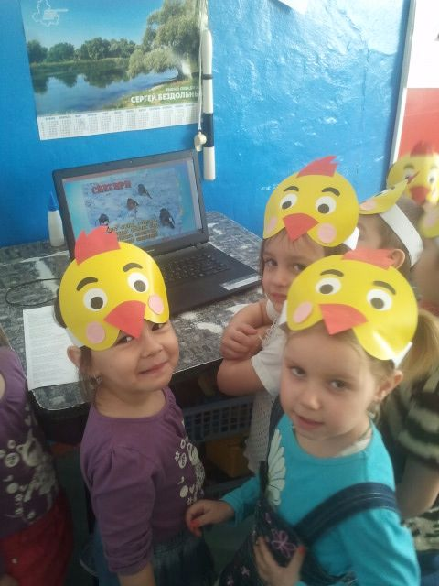

Досуг для средней группы
«Солнышко»
на тему: «День птиц»

Провела и подготовила: Иванова.Н.В

2018 год

п.Тимирязевский

Цель.
1. Помочь осознать главные этические законы жизни человека – любви, добра, справедливости к окружающему миру.
2.Развивать у детей потребность общения с природой и окружающим миром.
3. Развивать в детях ответственность за "братьев наших меньших".
Дети под музыку «Цып-цып мои цыплятки» входят в зал и рассаживаются на места.
Ведущий:
- Ребята, сегодня необычный праздник. Мы с вами собрались сегодня отметить приход весны и прилет птиц из теплых краев. У нас стало теплее, согрелся воздух, земля. Птицы очень долго добирались назад. Много километров пришлось им преодолеть, чтоб вернуться домой. Теперь они начнут обживаться и радовать нас своим пением.
Прослушать пение птиц
- Кораблики по лужицам
Бегут, бегут, бегут,
И травка зеленеет везде:
и там и тут.
Теплу и солнцу рады
Березка и сосна,
Домой вернулись птицы,
Домой пришла весна.
«Домашние и дикие птицы» просмотр фильма
- Ребята, а каких птиц вы знаете? - ответы детей.
- Молодцы! Ребята, а вы знаете, что птицы бывают дикие и домашние? - Назовите домашних птиц.
- А теперь диких - ответы детей.
- Молодцы!!!!
Конкурс загадок.
– А загадки вы отгадывать умеете?
Распускает хвост павлином,
Ходит важным господином,
По земле ногами - стук,
Как зовут его - ... индюк
Съем червя, попью водицы,
Хлебных крошек поищу,
А потом снесу яичко,
Ребятишек угощу. - курица
Встает на заре,
Поет во дворе,
На голове гребешок.
Кто же это?- петушок
Птички на деревья сели,
Посчитай-ка: раз, два, три…
На зимовку прилетели
С красной грудкой ... снегири
Непоседа пестрая,
Птица длиннохвостая,
Птица говорливая,
Самая болтливая.
Вещунья белобока,
А зовут ее ...сорока
Чик-чирик!
За зернышком прыг!
Клюй, не робей! Кто это?…
(Воробей)
Ты его узнаешь сразу:
Черноклювый, черноглазый,
Он за плугом важно ходит,
Червяков, жуков находит.
(Грач)
Шипит, гогочет,
Ущипнуть меня хочет,
Я иду, боюсь, Кто это?…
(Гусь)
На одной ноге стоит,
В воду пристально глядит.
Тычет клювом наугад,
Ищет в речке лягушат.
(Цапля)
Игра «Прилетели птицы»
Ведущий: - А теперь давайте поиграем, я буду произносить названия птиц, а вы, если назову что-то другое, топайте ногами. Начали!
Прилетели птицы, голуби, синицы, мухи и слоны….
Прилетели птицы, голуби, синицы, аисты, вороны, галки, макароны…
Прилетели птицы, голуби, синицы, кролики…
Прилетели птицы, голуби, синицы, чибисы, чижи, галки и стрижи, комары, кукушки, яркие хлопушки…
Прилетели птицы, голуби, синицы, галки и стрижи, чибисы, чижи, аисты. Кукушки, и даже совы - сплюшки! Лебеди и утки…и спасибо шутке!
«Кто как поёт?»
Птицы – наши друзья. Их нельзя обижать, нужно беречь. Люди подкармливали птиц зимой. Без нашей помощи им бы пришлось туго. Птицы приносят пользу, являются украшением природы. И очень красиво поют.
Давайте поиграем. Я буду называть птицу, а вы мне покажете, как она поёт.
Петушок………
Кукушка…….
Ворона……..
Воробей……….
Гусь......... Курица…….
Конкурс «Знатоки родного края»
цель – закрепить знания детей о зимующих и перелетных птицах.
-Какие птицы остаются зимовать? (ворона, воробей, дятел, клест, сорока, сова).
-Как их называют, одним словом? (зимующие)
-Какие птицы улетают в тёплые края? (утки, лебеди, скворцы, соловьи, грачи, кукушки, трясогузки).
-Как их называют, одним словом? (перелетные)
Ведущий: - Вернувшись домой ,птицы сразу же начинают наводить порядок в своем жилище и строят новое. Представьте себе, жаворонок вьет гнездо прямо на земле, на пашне. Грачи поправляют свои дома из длинных прутьев на высоких деревьях. Зяблики селятся в парках, в садах, в лесу. Целыми днями птицы трудятся. Ведь скоро они сядут в гнездах высиживать своих птенцов. Вот тогда в лесу совсем нельзя шуметь. Ходить тихо, не кричать, чтоб не вспугнуть птиц с гнезд. Иначе яйца и маленькие птенцы могут погибнуть. А еще они защищают деревья и посадки от жучков и гусениц.
Просмотр презентации как строят птицы гнёзда
Подвижная игра «Летит - не летит»,
цель – развитие внимания, двигательной активности.
- Давайте сыграем в «да» и «нет »
Найдите правильный ответ.
Отгадайте без подсказки
кто летит, кто не летит.
Если «да» - хлопок.
Если «нет » - топоток.
Летит - летит - орёл,
Летит - летит - козёл,
Летит - летит - щегол,
Летит – летит - синица,
Летит – летит - горчица,
Летит – летит - сазан,
Летит – летит - фазан.
Летит – летит - лягушка,
Летит – летит – старушка,
Летит- летит - глухарь,
Летит – летит - сухарь,
Летит - летит – гагара,
Летит - летит - гитара,
Летит – летит - утёнок,
Летит-летит - ворона,
Летит-летит – корона.
Летит – летит - сова,
Летит – летит - трава.
Летит – летит – удод,
Летит- летит – компот.
Летит – летит скворец,
Летит – летит – дворец.
Летит - летит – кувшин,
Летит – летит - пингвин,
Летит - летит - дракон,
Летит – летит - балкон.
«Танец маленьких утят»
– Ребята, а как курочка зовёт своих деток?- ко-ко-ко….
- А уточка?- кря-кря
- Вставайте все в круг и давайте потанцуем!!!!
Звучит музыка «Танец маленьких утят», дети танцуют.
- Наш праздник закончен, вы все молодцы! До свиданья!!!

